- None （Python关键字，以下是内部实现）
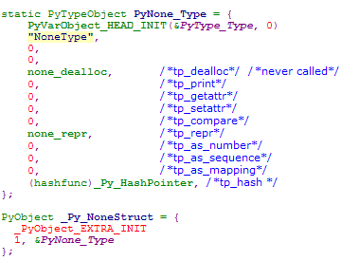

2) 非Python关键字
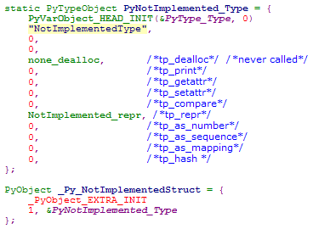

- True/False（Python关键字，以下为内部实现）

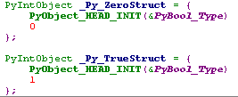
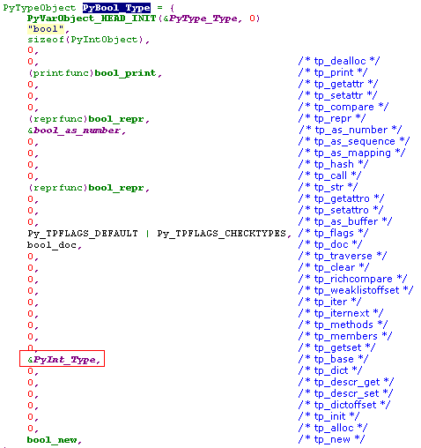

- 非Python关键字
（代表空字符串）
其nullstring也是一个PyStringObject，其相应字段如下：
ob_size = 0; ob_sstate = SSTATE_INTERNED_MORTAL; （引用计数为0，会从intern中删除)
ob_sval[0] = '\0';
注：状态是SSTATE_INTERNED_IMMORTAL的PyStringObject永远不会从intern删除，因为它的引用计数永远不会为0。

